Fabian Restrepo
AUTOMATIZADOR QA

Soy un Analista de Certificación de Software y de Rendimiento con experiencia en automatización. Me considero apasionado por mi trabajo y cuento con excelentes habilidades interpersonales. Destaco en diferentes tipos de trabajo en equipo, ya sea colaborativo, orientado a resultados o basado en proyectos. He liderado con éxito grupos pequeños, demostrando adaptabilidad, toma de decisiones efectiva y una comunicación asertiva.

Habilidades

Formación académica
INGENIERÍA INFORMÁTICA
Politecnico Colombiano Jaime Isaza Cadavid
2016 - Actualidad

Automatización de pruebas y relacionados:
Selenium WebDriver, SerenityBDD, SerenityRest, Karate, Cucumber, Gherkin, Maven, Gradle, SoapUI, Postman, Azure.

Pruebas no funcionales:
JMeter, K6, Grafana.

Metodologías de desarrollo:
TDD, BDD, Principios SOLID, POO

Bases de datos:
SQL, MySQL, Oracle, AS400.

Tipos de pruebas:
Pruebas unitarias, funcionales, de

Experiencia laboral
QA AUTOMATIZADOR SOPHOS SOLUTIONS S.A.S
DIC.2023-MAYO.2024
Construir pruebas automatizadas para la migración de un software bancario con el fin de proporcionar una cobertura extensa a las pruebas, realizando pruebas funcionales, de aceptación, de regresión, de humo, y de caja blanca y negra. Usando el framework de Karate, generando documentación viva para el cliente, identificando errores en una etapa temprana para mejorar la calidad del software, ahorrar tiempo y mejorar la gestión de riesgos. Todos los issues se reportaron en Azure, seguido de comunicarlos por vía email.
ANALISTA QA ENEQUIPO
ABRIL.2023-NOV.2023
Elaboré casos de uso y especificaciones de requisitos, diseñé y ejecuté planes de pruebas para asegurar la calidad del producto, participando activamente en la resolución de problemas.

sistema, UAT, de integración, de regresión, E2E y de rendimiento.
ANALISTA DE CALIDAD Y PRUEBAS
TUYA SA
ABRIL.2022- NOV.2023

Herramientas de gestion de pruebas:
Jira, AzureDevOps
Brindé apoyo "Flow to Work" a diversos equipos dentro de la compañía en modalidades como automatización con SerenityBDD y Rest, utilizando el patrón de diseño Screenplay, gestión, desarrollo de pruebas de rendimiento y pruebas funcionales.

Contacto
ANALISTA DE CERTIFICACION
TCS
DIC.2020-OCT.2021

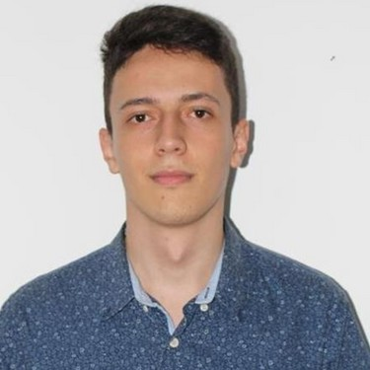
fabianrestrepo123@gmail.com
+57 311 367 6864
Medellin, Colombia
Realicé pruebas funcionales en el ambiente de certificación y desarrollé pruebas automatizadas con SerenityBDD y REST para fortalecer y agilizar el proceso de pruebas E2E y de regresión.

